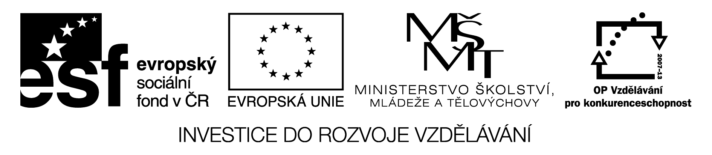

5 bodové úlohy

-----------------------------------------------------------------------------------------------------------

1. rozšiř zlomky třemi 1/2 5/7 10/9 13/8

-------------------------------------------------------------------------------------------------------------

2. rozšiř zlomky pěti 7/6 10/20 11/10 2/3

---------------------------------------------------------------------------------------------------------------

3. rozšiř zlomky sedmi 4/5 2/13 1/4 2/3

----------------------------------------------------------------------------------------------------------------

4. krať zlomky dvěma 144/4 70/80 12/40 16/22

-----------------------------------------------------------------------------------------------------------------

5. krať zlomky pěti 50/100 10/15 5/10 5/15

-----------------------------------------------------------------------------------------------------------------

6. krať zlomky sedmi 7/14 21/28 77/70 49/63

-----------------------------------------------------------------------------------------------------------------

7. zapiš stejný zlomek alespoň třemi různými způsoby 3/2 5/4 9/10

-----------------------------------------------------------------------------------------------------------------

8. zapiš stejný zlomek alespoň třemi různými způsoby 8/50 5/3 6/10

-----------------------------------------------------------------------------------------------------------------

9. zapiš stejný zlomek alespoň třemi různými způsoby 9/27 1/4 3/8

-----------------------------------------------------------------------------------------------------------------

10 bodové úlohy

-----------------------------------------------------------------------------------------------------------------

1. z daných zlomků zakroužkuj ty, které jsou v základním tvaru
6/10 5/4 12/15 11/24 15/17 20/56 4/9

-----------------------------------------------------------------------------------------------------------------

2. z daných zlomků zakroužkuj ty, které jsou v základním tvaru
4/10 14/21 13/22 15/23 20/27 33/91 13/39

-----------------------------------------------------------------------------------------------------------------

3. upravte rozšiřováním na zlomek se jmenovatelem 100
1/2 3/4 9/25 13/20

-----------------------------------------------------------------------------------------------------------------

4. upravte rozšiřováním na zlomek se jmenovatelem 24
1/8 5/12 3/4 5/6

-----------------------------------------------------------------------------------------------------------------

5. ze tří zlomků zakroužkuj dva, které se rovnají 2/5 7/3 8/20

-----------------------------------------------------------------------------------------------------------------

6. ze tří zlomků zakroužkuj dva, které se rovnají 30/36 5/6 34/42

-----------------------------------------------------------------------------------------------------------------

7. ze tří zlomků zakroužkuj dva, které se rovnají 63/72 48/56 7/8

----------------------------------------------------------------------------------------------------------------

8. doplň tak, aby se zlomky rovnaly 15/24 = ? / 8 4/7 = 12/ ?

-----------------------------------------------------------------------------------------------------------------

9. doplň tak, aby se zlomky rovnaly ?/60 = 15/12 5/8 = ?/16

-----------------------------------------------------------------------------------------------------------------

 | 1 | 2 | 3 | 4 | 5 | 6 | 7 | 8 | 9
5-ti bodová
10-ti bodová

 | 1 | 2 | 3 | 4 | 5 | 6 | 7 | 8 | 9
5-ti bodová
10-ti bodová

 | 1 | 2 | 3 | 4 | 5 | 6 | 7 | 8 | 9
5-ti bodová
10-ti bodová

 | 1 | 2 | 3 | 4 | 5 | 6 | 7 | 8 | 9
5-ti bodová
10-ti bodová

 | 1 | 2 | 3 | 4 | 5 | 6 | 7 | 8 | 9
5-ti bodová
10-ti bodová

 | 1 | 2 | 3 | 4 | 5 | 6 | 7 | 8 | 9
5-ti bodová
10-ti bodová

Výsledková tabulka

 | 1 | 2 | 3 | 4 | 5 | 6 | 7 | 8 | 9
5-ti bodová | 3/6 ; 15/21;  30/27  39/24 | 35/30  50/100  55/50  10/15 | 28/35  14/91  7/28  14/21 | 72/2  35/40  6/20  8/11 | 10/20  2/3  1/2  1/3 | 1/2  3/4  11/10  7/9 | Dle  dětí | Dle  dětí | Dle  dětí
10-ti bodová | 5/4  11/24  15/17  4/9 | 13/22  15/23  20/27  33/91 | 50/100  75/100  36/100  65/100 | 3/24  10/24  18/24  20/24 | 2/5  8/20 | 30/36  5/6 | 63/72  7/8 | 45/8  12/21 | 75/60  10/16

Metodické poznámky:

Úkoly se natisknou na různobarevné papíry podle obtížnosti ( 5-ti a 10-ti bodové) , zalaminují a rozstříhají podél čar. Žáky rozdělíme do skupin a do každé skupiny dáme sadu úkolů a výsledkovou tabulku. Žáci ve skupině zaznamenávají vypočítané příklady do tabulky a potom u učitele překontrolují výsledky a dostanou body. Skupina s nejvyšším počtem bodů vyhrává.

